1. 新建操作系统登录账号
2. 在VS中点击tfs配置连接，如下图：

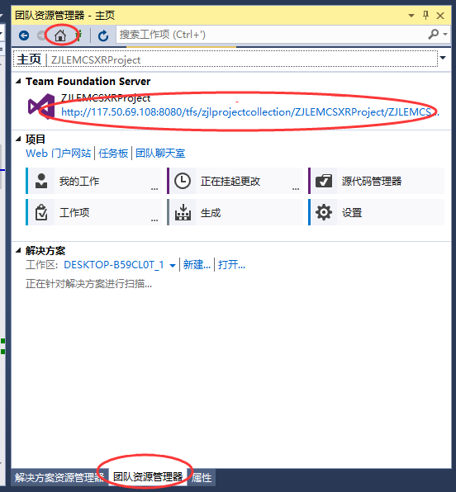

1. 在打开的页面中点击右上角的配置按钮，如下图：

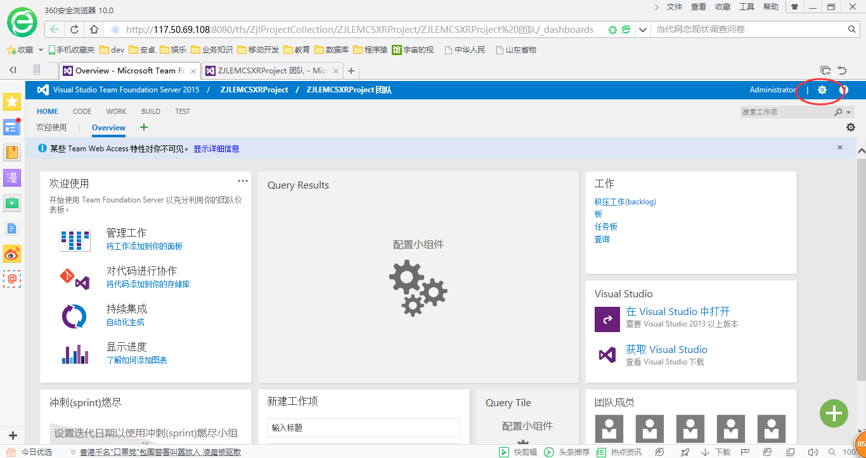

1. 在打开的界面中添加用户，如下图：

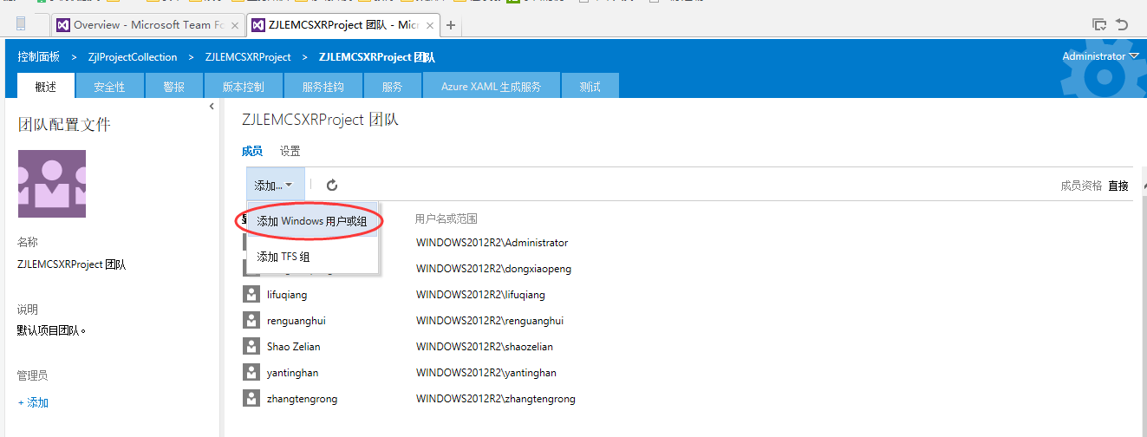

1. 切换到【安全性】，配置权限，如下图：

